PROTOCOLO DE INVESTIGACIÓN
Reconocimiento personalizado de voz y gestos de bajo costo para comunicación aumentativa en desconexión motora del habla
Estudio de caso inicial y propuesta de expansión a serie de casos
Solicitud de aval de comité de ética institucional
[Nombre del investigador principal — completar]
[Programa académico / Facultad — completar]
[Universidad — completar]
[Asesor/docente que avala el proyecto — completar]
Barranquilla, Atlántico, Colombia — Julio de 2026

Tabla de contenido

1. Resumen ejecutivo
Las personas con desconexión motora del habla (apraxia, disartria u otras alteraciones neuromotoras) enfrentan barreras significativas de acceso a tecnología de comunicación: los sistemas comerciales de reconocimiento de voz están entrenados con habla típica y no reconocen patrones atípicos, mientras que los dispositivos generadores de habla dedicados (Speech Generating Devices) superan con frecuencia los US$6.000, fuera del alcance de la mayoría de familias en Colombia.
Este proyecto desarrolló y validó, con una participante inicial (alias YP, 25 años), un sistema de reconocimiento personalizado de voz y gestos de bajo costo — hardware $0 adicional, entrenado con menos de 15 muestras por categoría — alcanzando 80.6% de exactitud en el canal de voz y 80.0% en el canal de gestos, medidos mediante validación cruzada (LOOCV). La validación en vivo reveló un hallazgo metodológico relevante sobre la política de decisión del sistema (exactitud de 92.3% cuando el modelo alcanza consenso interno), y un segundo hallazgo de mayor alcance científico: la captura simultánea de voz y gesto degrada ambos canales a 30-37% de exactitud por interferencia cognitivo-motora de doble tarea, lo que motivó el rediseño hacia una arquitectura de captura secuencial.
Este documento presenta el protocolo completo del estudio, los resultados obtenidos hasta la fecha, y solicita el aval del comité de ética institucional para: (a) publicar los resultados con participante única bajo alias, y (b) ampliar el estudio a una serie de casos mediante el reclutamiento de voluntarios adicionales con perfiles motores/comunicativos similares.

2. Introducción y antecedentes

2.1 Planteamiento del problema
En el departamento del Atlántico, y en general en contextos con acceso limitado a servicios especializados de fonoaudiología y neurología, las personas con desconexión motora del habla dependen en gran medida de la interpretación informal de familiares y cuidadores. La ausencia de herramientas tecnológicas accesibles amplía la brecha de comunicación y limita la autonomía de estas personas.

2.2 Estado del arte
Proyectos como Google Project Relate y Voiceitt han demostrado que la personalización de modelos de reconocimiento de voz mejora sustancialmente la exactitud para hablantes con habla disártrica, frente a los sistemas genéricos. Sin embargo, Project Relate requiere la grabación de un mínimo de 500 frases para construir un modelo personalizado, un umbral de esfuerzo elevado para personas con fatiga motora. En el ámbito de hardware abierto, el proyecto Talker demostró la viabilidad de dispositivos de comunicación aumentativa (AAC) construidos sobre Raspberry Pi como alternativa de bajo costo a dispositivos comerciales que superan los US$6.000.
Este proyecto se posiciona en el vacío entre ambos extremos: personalización real (como Project Relate) con un costo de esfuerzo de captura mínimo (10-15 muestras por categoría, no 500) y hardware casero (como Talker), aportando además evidencia empírica original sobre los límites de la fusión multimodal simultánea en usuarios con compromiso motor — un aspecto no abordado explícitamente en la literatura revisada.

Referencias del estado del arte
- Google Project Relate — ASR personalizado para habla disártrica (requiere ≥500 frases).
- Voiceitt — reconocimiento comercial de habla atípica, basado en nube.
- Talker (Hackaday) — dispositivo AAC de código abierto sobre Raspberry Pi.
- Revisión de tecnología asistida por voz en disartria (PMC 12537997, 2025).
- Uso de ASR personalizado por personas con ELA (PMC 12379579, 2025).
- MediaPipe Hands — validación clínica de seguimiento de mano (ScienceDirect, 2024).
- Kinect en rehabilitación motora, costo <US$500 (MDPI Sensors 20(18):5104).

3. Objetivos

3.1 Objetivo general
Desarrollar y validar científicamente un sistema de bajo costo de reconocimiento personalizado de voz y gestos que apoye la comunicación de personas con desconexión motora del habla, mediante un estudio de caso inicial y su proyección hacia una serie de casos con voluntarios adicionales, bajo el aval del comité de ética institucional.

3.2 Objetivos específicos
- Diseñar y documentar un protocolo de captura y extracción de características acústicas (MFCC) y de movimiento (landmarks de postura) reproducible con recursos caseros de bajo costo.
- Entrenar y validar, offline (validación cruzada dejando-uno-fuera) y en vivo (confirmación humana por intento), un clasificador de voz y un clasificador de gestos personalizados a la participante.
- Caracterizar cuantitativamente el efecto de la captura multimodal simultánea frente a la secuencial sobre la exactitud de reconocimiento.
- Diseñar una política de decisión (umbral de confianza) que minimice la comunicación de respuestas incorrectas a la familia y cuidadores.
- Ampliar la muestra de un caso único (n=1) a una serie de casos mediante el reclutamiento de voluntarios adicionales con perfiles motores/comunicativos similares.
- Documentar el protocolo y los hallazgos en un artículo científico para su difusión en RedCOLSI y, posteriormente, en una revista indexada.

4. Justificación
El proyecto aporta en tres dimensiones: (i) social, al ofrecer una alternativa de comunicación de costo marginal cero a familias sin acceso a dispositivos comerciales; (ii) científica, al aportar evidencia empírica original sobre interferencia cognitivo-motora en fusión multimodal, un hallazgo con implicaciones de diseño para cualquier sistema de comunicación aumentativa que combine canales; y (iii) formativa, al desarrollarse dentro de un proceso de investigación estudiantil con estándares metodológicos rigurosos (validación cruzada, separación train/test, registro documentado de todas las decisiones de diseño).

5. Metodología

5.1 Diseño del estudio
Estudio de caso único (n=1) de tipo exploratorio y metodológico, con diseño de validación mixto: (a) validación offline mediante validación cruzada dejando-uno-fuera (LOOCV) sobre el conjunto de referencia, y (b) validación en vivo mediante sesiones de uso real con confirmación humana (correcto/incorrecto) por intento, registrada automáticamente por el sistema.

5.2 Participante actual
Campo | Descripción
Alias | YP (nombre completo protegido; solo en consentimiento informado físico)
Edad | 35 años
Perfil | Desconexión motora del habla (apraxia/disartria a caracterizar clínicamente); reconoce sonidos e imágenes
Consentimiento | Firmado antes de la primera sesión de grabación (2026-07-06)

5.3 Criterios de inclusión y exclusión (participante actual y voluntarios futuros)
Criterios de inclusión:
- Persona con desconexión motora del habla o dificultad articulatoria de cualquier origen (apraxia, disartria, secuela de evento cerebrovascular, parálisis cerebral, u otra condición neuromotora).
- Capacidad de producir sonidos y/o gestos de forma repetible (no se requiere habla inteligible).
- Disponibilidad de un cuidador o familiar acompañante durante todas las sesiones de captura.
- Consentimiento informado firmado por la persona y/o su representante legal, según capacidad legal.
Criterios de exclusión:
- Ausencia de consentimiento informado firmado.
- Ausencia de acompañante/cuidador disponible durante las sesiones.
- Condiciones médicas agudas que contraindiquen sesiones de grabación de hasta 15 minutos.

5.4 Protocolo de captura

Canal de voz
- Frecuencia de muestreo 16 kHz, ventana de grabación de 3 segundos por intento.
- Filtro de calidad mínima por energía (RMS < 0.003 se descarta y se repite la toma).
- Extracción de 13 coeficientes MFCC + derivadas temporales (deltas), ventana de análisis de 25 ms con salto de 10 ms, recorte automático de silencio.

Canal de gestos
- Captura de video con MediaPipe Pose (8 puntos del tren superior: nariz, ojos, hombros, codos, muñecas).
- Coordenadas normalizadas respecto al centro y ancho de hombros (invariantes a la distancia/posición frente a la cámara), más velocidad angular (gradiente temporal).

Entorno de captura
Protocolo casero de estandarización del entorno: posición fija de micrófono, fondo liso, iluminación frontal, marcas de encuadre reproducibles y ficha de sesión con observaciones — documentado en detalle en el anexo B.

5.5 Modelo de clasificación
Clasificador k-vecinos-más-cercanos (k=3) con distancia de alineamiento temporal dinámico (Dynamic Time Warping, banda de Sakoe-Chiba=40), aplicado de forma idéntica a ambos canales (voz y gestos). Esta elección se justifica por la tolerancia de DTW a variabilidad temporal (sílabas o movimientos alargados/fragmentados) en escenarios de muestra pequeña, donde arquitecturas de aprendizaje profundo no son viables ni apropiadas.
La confianza de cada predicción se define como la fracción de los k vecinos más cercanos que coinciden en la clase ganadora (0.33, 0.67 o 1.0 para k=3).

5.6 Plan de validación
- Validación offline: LOOCV sobre el conjunto de entrenamiento, reportando exactitud global y por clase, con matriz de confusión.
- Validación en vivo: sesiones de uso real con confirmación humana (sí/no) tras cada predicción, meta de 30+ intentos confirmados por canal.
- Estudio de interferencia: modelos entrenados exclusivamente con muestras de un solo canal, evaluados contra un conjunto de prueba independiente de muestras de doble tarea (captura simultánea), evitando contaminación entre entrenamiento y prueba.

6. Resultados preliminares

6.1 Exactitud offline por canal (LOOCV)
Canal | n (muestras) | Clases | Exactitud global | IC95% (Clopper-Pearson)
Voz | 103 | 8 palabras | 80.6% | 71.6%-87.7%
Gestos | 30 | 3 gestos | 80.0% | 61.4%-92.3%

Exactitud por palabra (canal de voz):
Palabra | Muestras | Aciertos | Exactitud
agua | 13 | 10 | 76.9%
ayuda | 12 | 11 | 91.7%
baño | 11 | 8 | 72.7%
comer | 15 | 12 | 80.0%
dolor | 12 | 10 | 83.3%
mamá | 17 | 15 | 88.2%
no | 12 | 9 | 75.0%
sí | 11 | 8 | 72.7%
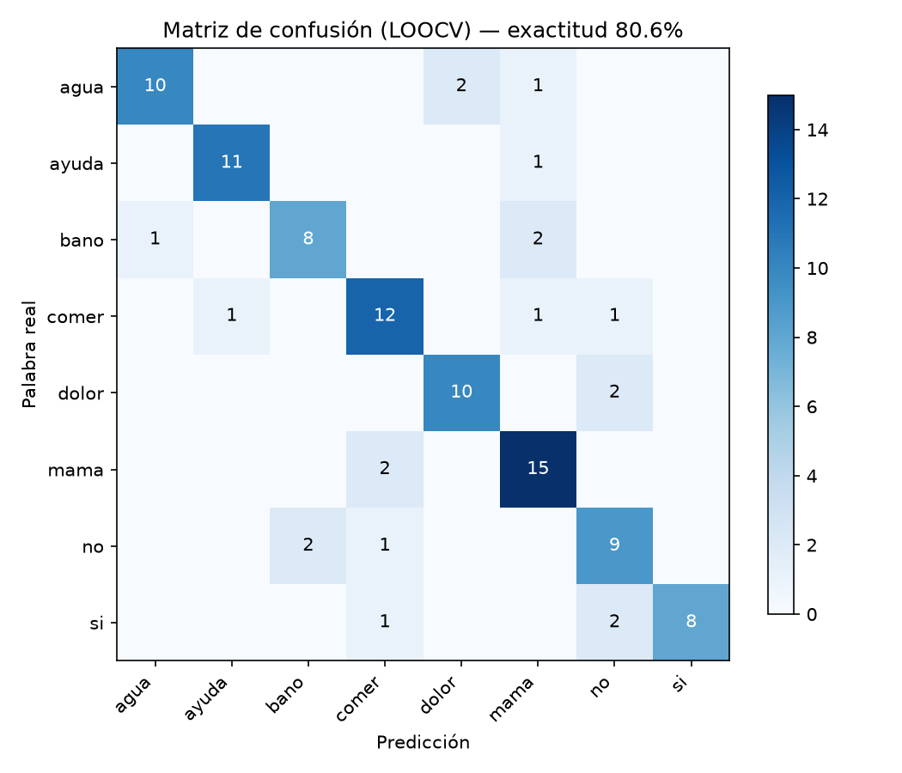
Figura 1. Matriz de confusión — canal de voz (LOOCV, 80.6%)
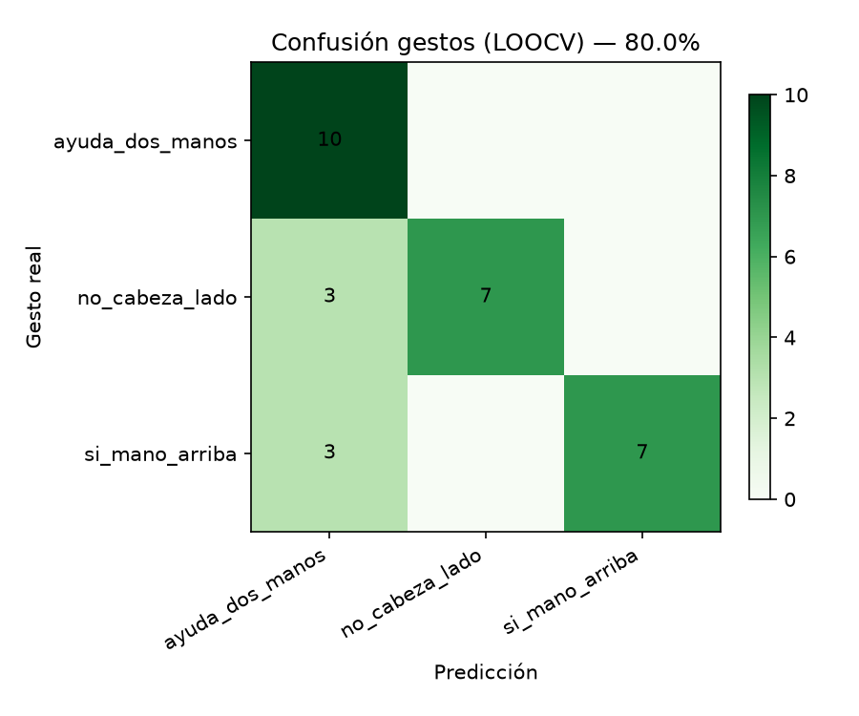
Figura 2. Matriz de confusión — canal de gestos (LOOCV, 80.0%)

6.2 Validación en vivo y política de decisión
Dos sesiones iniciales de validación en vivo, con un umbral de decisión permisivo, arrojaron 38.6% y 57.7% de exactitud — muy por debajo del LOOCV. El análisis por nivel de confianza reveló la causa:
Confianza del modelo (k=3) | n | Exactitud | IC95% (Clopper-Pearson)
1.0 — consenso unánime | 13 | 92.3% | 64.0%-99.8%
0.67 — mayoría (2 de 3) | 34 | 50.0% | 32.4%-67.6%
0.33 — mínima (1 de 3) | 23 | 13.0% | 2.8%-33.6%
Se concluye que el modelo es confiable cuando alcanza consenso interno (92.3%, comparable al 80.6% del LOOCV), y que la causa de la baja exactitud en vivo fue la política de decisión, no la calidad del modelo. Se corrigió el umbral de confianza a exigir consenso unánime antes de comunicar una respuesta, en línea con el principio de que, en un sistema de comunicación aumentativa, una respuesta incorrecta comunicada a la familia es más costosa que solicitar una repetición.
Nota metodológica — comparación contra línea base humana pendiente:
La comparación estadística formal entre la exactitud del sistema y la comprensión de oyentes externos (prueba de McNemar o Wilcoxon con rangos con signo) requiere primero ejecutar el test de línea base descrito en el protocolo de validación (3-5 oyentes que no conocen a YP). Esa prueba aún no se ha realizado; se reporta como tarea pendiente de mayor prioridad antes de someter cualquier manuscrito a revisión por pares.

7. Hallazgo: interferencia cognitivo-motora en captura multimodal simultánea

7.1 Pregunta de investigación
¿Mejora la exactitud del sistema si se combina voz y gesto capturados simultáneamente (la participante habla y gesticula al mismo tiempo)?

7.2 Metodología
Se capturaron 30 pares sincronizados (voz + gesto simultáneos) para los tres significados compartidos entre canales (sí, no, ayuda). Los modelos se entrenaron exclusivamente con muestras de un solo canal (sin doble tarea); los 30 pares simultáneos se evaluaron como conjunto de prueba independiente, sin contaminar el entrenamiento — metodología necesaria para medir generalización real.

7.3 Resultado
Canal | Tarea única (IC95%) | Doble tarea (IC95%) | Caída
Voz | 80.6% (71.6-87.7%) | 36.7% (19.9-56.1%) | −43.9 pp
Gestos | 80.0% (61.4-92.3%) | 30.0% (14.7-49.4%) | −50.0 pp
Los intervalos de confianza exactos (Clopper-Pearson) de tarea única y doble tarea no se traslapan en ningún canal, lo que indica que la caída de exactitud no es atribuible al azar de una muestra pequeña, sino un efecto real y de magnitud considerable.
El patrón de error en gestos es especialmente claro: bajo doble tarea, los gestos finos (levantar una mano, girar la cabeza) colapsan hacia el gesto de mayor amplitud y menor especificidad (levantar ambas manos), con una tasa de confusión del 100% (10 de 10 casos en cada gesto fino).

7.4 Interpretación
Este resultado es consistente con la literatura de interferencia cognitivo-motora (dual-task interference): cuando la atención se divide entre dos tareas motoras/cognitivas concurrentes, el sistema nervioso prioriza el patrón de movimiento más simple o dominante, perdiendo precisión en los matices finos — un efecto ampliamente documentado en poblaciones con compromiso motor.

7.5 Consecuencia de diseño
Se rediseñó la arquitectura de fusión multimodal de captura simultánea a captura secuencial: el sistema solicita primero el canal de voz; únicamente si no se alcanza consenso, solicita el gesto por separado, con la atención completa de la participante en un solo canal a la vez, nunca dividida entre ambos.

8. Retos proyectados y trabajo futuro
- Generalización entre participantes: al ser un modelo personalizado por persona, escalar a una serie de casos exige entrenar y validar un modelo independiente por cada voluntario, no un modelo único compartido.
- Fatiga y variabilidad intra-sujeto: sesiones prolongadas degradan la calidad de las muestras; se requiere protocolo de sesiones cortas y monitoreo del ánimo/fatiga (ver ficha de sesión, anexo B).
- Balance privacidad/valor científico: los audios y videos son datos biométricos sensibles; su valor científico debe balancearse con protección estricta (almacenamiento local, no publicación de datos crudos).
- Ampliación de vocabulario sin degradar exactitud: agregar palabras/gestos incrementa la dificultad de discriminación del clasificador; requiere validación incremental.
- Migración a hardware dedicado (Raspberry Pi) y validación fuera del entorno casero controlado inicial.
- Obtención de aval de comité de ética institucional como condición para ampliar a más participantes y para publicación en revista indexada.
- Sostenibilidad y financiamiento a mediano plazo del proyecto (ver anexo C).

9. Consideraciones éticas

9.1 Marco normativo aplicable
- Declaración de Helsinki (Asociación Médica Mundial): marco ético internacional de referencia para investigación con seres humanos — consentimiento informado previo a cualquier procedimiento, minimización de riesgo y protección de la confidencialidad de los participantes.
- Ley 1581 de 2012 (protección de datos personales / habeas data): los audios y videos de los participantes constituyen datos biométricos sensibles. Se almacenan exclusivamente en equipos locales, sin transmisión a terceros ni a la nube; cualquier publicación incluye únicamente métricas agregadas y alias, nunca datos crudos identificables.
- Resolución 8430 de 1993 (Ministerio de Salud — normas científicas, técnicas y administrativas para la investigación en salud): norma de referencia para la evaluación del protocolo por parte del comité de ética institucional, incluyendo la clasificación del nivel de riesgo de la investigación y la validación del proceso de consentimiento informado.

9.2 Consentimiento informado
Se cuenta con consentimiento informado firmado por la participante actual (o su representante, según corresponda) antes de cualquier grabación, incluyendo: propósito del estudio, naturaleza de los datos recolectados, alcance de la publicación (solo alias y métricas agregadas), derecho a retirarse en cualquier momento y a solicitar la eliminación de sus datos. Un modelo de consentimiento para voluntarios adicionales se incluye en el anexo A.

9.3 Solicitud al comité de ética
Se solicita formalmente al comité de ética institucional: (a) la evaluación y clasificación del riesgo de la investigación conforme a la Resolución 8430 de 1993; (b) la revisión y aval del proceso e instrumento de consentimiento informado, tanto el ya utilizado como el propuesto para voluntarios adicionales; y (c) el aval institucional necesario para la ampliación de la muestra y para la eventual publicación en una revista científica indexada.

10. Plan de expansión de la muestra — reclutamiento de voluntarios

10.1 Justificación de la expansión
El estudio de caso único (n=1) permite validar la viabilidad técnica del sistema, pero no permite generalizar hallazgos más allá de la participante actual. Se propone ampliar a una serie de casos (meta: 3 a 5 voluntarios adicionales, n=4 a 6 en total) para fortalecer la evidencia científica, sin comprometer el enfoque personalizado de cada modelo individual.

10.2 Meta y cronograma de reclutamiento
3 a 5 voluntarios adicionales en un periodo de 3 a 6 meses posteriores al aval del comité de ética.

10.3 Canales de reclutamiento propuestos
- Fundaciones de discapacidad en Barranquilla y el Atlántico (parálisis cerebral, afasia, secuelas de ACV).
- Alianza con la Fundación Saldarriaga Concha como puente hacia población objetivo a nivel nacional.
- Facultades de salud/fonoaudiología de la universidad, si existen, como canal de identificación clínica de candidatos.
- Difusión responsable en redes sociales del proyecto (sin exponer nunca datos de los participantes actuales).

10.4 Proceso de vinculación de nuevos voluntarios
- Contacto inicial y explicación del proyecto a la persona y su cuidador/familia.
- Verificación de criterios de inclusión/exclusión (sección 5.3).
- Firma de consentimiento informado (anexo A), previo aval del comité de ética.
- Sesión de caracterización inicial (vocabulario/gestos que la persona puede producir de forma repetible).
- Sesiones de grabación bajo el protocolo estandarizado (anexo B).
- Entrenamiento, validación y retroalimentación del sistema personalizado a la nueva persona.

11. Cronograma propuesto
Periodo | Actividad
Julio 2026 | Cierre de validación en vivo de la participante actual (voz y fusión secuencial); redacción y sometimiento de este protocolo al comité de ética institucional
Agosto 2026 | Respuesta del comité de ética; inicio de reclutamiento de voluntarios; inscripción al nodo regional de RedCOLSI
Septiembre 2026 | Sesiones de grabación con nuevos voluntarios aprobados; participación en encuentro regional RedCOLSI
Octubre 2026 | Encuentro Nacional de Semilleros de Investigación RedCOLSI (Montería); consolidación de resultados preliminares de la serie de casos
Noviembre–Diciembre 2026 | Redacción final del artículo científico; sometimiento a revista indexada o congreso

12. Presupuesto estimado
El proyecto se ha desarrollado hasta la fecha con costo de hardware adicional de $0 COP, utilizando equipos ya disponibles (computador personal, cámara web, audífonos con micrófono). El presupuesto estimado a continuación cubre únicamente la fase de expansión.
Concepto | Estimado (COP) | Fuente propuesta
Mejoras de entorno de captura (fondo, soporte de micrófono, iluminación casera) | $0 – $50.000 | Recursos propios
Cómputo adicional (si se requiere escalar el procesamiento) | Créditos en especie | NVIDIA Inception (no dilutivo)
Desarrollo y recolección de datos ampliada | Hasta US$20.000 en créditos | Microsoft AI for Accessibility (verificar convocatoria vigente al momento de aplicar)
Publicación / participación en eventos académicos | Variable según convocatoria | RedCOLSI, universidad, MinCiencias
Nota: al momento de redactar este documento (julio de 2026), la convocatoria de Microsoft AI for Accessibility y la convocatoria ColombIA Inteligente de MinCiencias correspondientes a ciclos anteriores de 2026 ya cerraron; se debe verificar la fecha de la convocatoria vigente al momento de aplicar.

13. Conclusiones preliminares
- Es técnicamente viable un sistema de reconocimiento de voz y gestos personalizado, de costo de hardware $0, con exactitud offline superior al 80% en ambos canales.
- La política de decisión (umbral de confianza) es tan determinante para el desempeño en vivo como la calidad del modelo mismo.
- La fusión multimodal simultánea de voz y gesto no es recomendable en usuarios con compromiso motor: se documentó una caída de exactitud de 43 a 50 puntos porcentuales por interferencia cognitivo-motora, lo que constituye el hallazgo científico más relevante del estudio hasta la fecha.
- El protocolo desarrollado es reproducible con recursos caseros y está documentado con el nivel de detalle necesario para su réplica con voluntarios adicionales, sujeto al aval del comité de ética institucional.

14. Referencias
Voice-Assisted Technology in Dysarthria — Scoping Review (PMC)
Personalized ASR use by people with ALS / Project Relate (PMC)
Developing accessible speech technology with dysarthric users (PubMed)
Talker — dispositivo AAC de código abierto sobre Raspberry Pi (Hackaday)
Validación clínica de MediaPipe Hands (ScienceDirect)
Kinect vs. captura óptica de referencia en marcha (MDPI Sensors)
Resolución 8430 de 1993 — Ministerio de Salud de Colombia
RedCOLSI — Red Colombiana de Semilleros de Investigación

Anexo A — Modelo de consentimiento informado (voluntarios adicionales)
[Documento a formalizar con el comité de ética institucional; borrador de contenido mínimo a incluir:]
- Nombre del proyecto y de los investigadores responsables.
- Explicación en lenguaje sencillo del propósito del estudio y qué se le pedirá a la persona (grabaciones de voz y/o video de movimientos).
- Aclaración de que los datos son biométricos sensibles, se almacenan localmente y no se comparten con terceros.
- Aclaración de que cualquier publicación usará únicamente alias y resultados agregados, nunca audios/videos identificables sin autorización explícita adicional.
- Derecho a retirarse del estudio en cualquier momento sin ninguna consecuencia, y a solicitar la eliminación de sus datos.
- Espacio de firma de la persona participante y, si aplica, de su representante legal, más un testigo.
- Datos de contacto del investigador principal y del comité de ética institucional para preguntas o quejas.

Anexo B — Protocolo de entorno físico de captura
Protocolo casero para estandarizar las condiciones de grabación entre sesiones y participantes:
- Micrófono en posición fija (audífonos con micrófono integrado, o soporte casero tipo brazo).
- Reducción de ruido ambiente (ventilador y televisor apagados durante la sesión).
- Fondo de cámara liso y de color uniforme, sin patrones ni movimiento de otras personas.
- Iluminación frontal, nunca a contraluz.
- Encuadre de cámara y posición de la silla marcados de forma reproducible entre sesiones.
- Ficha de sesión: fecha, hora, personas presentes, estado de ánimo/fatiga observado, y cualquier incidencia de ruido o interrupción, registrada en cada sesión.

Anexo C — Ruta de sostenibilidad y financiamiento
Se prioriza financiamiento no dilutivo (que no compromete la propiedad del proyecto) sobre inversión de capital de riesgo en esta fase temprana de validación científica:
- Publicación y presentación en RedCOLSI (nodo regional y Encuentro Nacional 2026, Montería) — credibilidad institucional, sin costo.
- Financiamiento no dilutivo: Microsoft AI for Accessibility, convocatorias de MinCiencias (Jóvenes Investigadores, ColombIA Inteligente), Fundación Saldarriaga Concha.
- Formalización de la propiedad del proyecto (constitución de SAS) únicamente cuando una convocatoria o alianza concreta lo requiera; en Colombia los derechos patrimoniales del software desarrollado pertenecen por defecto al desarrollador, sin necesidad de trámite adicional.
- Conversación con inversionistas de impacto social, únicamente en una fase posterior de escalamiento, una vez exista publicación, aval de comité de ética y validación con una serie de casos ampliada.

